Из чего и как делали традиционные луки.
longbows were good weapons, not wisely laid aside’ (Sparks 1882: 170).
Benjamin Franklin

Все мы родом из детства и наверное у многих есть такие привычки или увлечения которые живут и поныне. В своем детстве я увлекался всевозможными стреляющими, метающими, бросающими устройствами и перепробовал практически все, разве что катапульты у меня не было в полный масштаб. Были у меня рогатки , самострелы, арбалеты, луки и даже как то освоил метание камней пращёй. Да, суровые были игрушки у детей из 90-х и слава Богу все живы и здоровы и никто в играх не пострадал.
Из всего метательного и швырятельного больше всего по душе мне пришлось увлечение традиционным луком. Я и сейчас, правда не часто, но нахожу время пострелять в свое удовольствие. Есть что-то в этом завораживающее, казалось бы простая конструкция: одна палка натянутая в дугу шнурком и другая палка с оперением, что там интересного? Но когда сам тянешь тетиву с наложенной стрелой, производишь сброс – и вот это ощущение приходит с момента хлесткого старта, продолжается во время полета стрелы и ее достижения цели. Фокусировка на уровне медитации, переходящая в азарт и восторг. Сейчас существует множество модификаций луков как в традиционном, олимпийском и высокотехнологичном секторе занимаемом блочными луками.
Не считаю себя мастером дел лучных, который познал «гармонию от слияния с бесконечно-вечным», но все же опыт в изготовлении простых и композитных луков какой то имеется, поэтому я и решил написать эту небольшую статью об одном из своих увлечений.
Первые луки были совсем простые – обыкновенная согнутая дугой палка с помощью какого-нибудь шнурка (синтетическая бечевка с d ~ 3 мм, главное что б не тянулась). Со временем пришло понимание, какую древесину лучше использовать, как заготавливать и обрабатывать что бы получился лук с нужными характеристиками. Использовал на тот момент лещину, клён, ясень, жёстер, акацию чуть позже бамбук. Пробовал свои способности в изготовлении композитного, многосоставного лука с роговыми пластинами и сухожилием. На тот момент не хватило терпения довести до конца начатое, но читая сейчас описание технологии изготовления таких луков, понимаю, что был на верном пути.
Хочу сказать, что вот прям задротством в изготовлении луков я не страдал, но получалось неплохо. В детстве еще наслушался легенд о тяготах процесса изготовления, об идеальной древесине, идеальных условиях подготовки и вообще необходимо правильную молитву читать, перед тем как начать. В общем, все что нужно для прокрастинации я уже знал и будь я «правильным технологом» ну никогда бы не сдвинулся с места. Все же, учитывая все вышесказанное, хочу уточнить что изготовление хороших луков это дело не легкое и требующее времени обширных знаний о древесине и любви к своему делу для исполнения. У меня же была страсть – мне хотелось всего, сразу и много, да и учиться было не у кого.
Лук из лещины.
Думаю, многие в детстве делали лук из древесины лесного орешника. Древесина легкая в обработке, ствол можно найти на всю длину без значительных сучков, которые могли бы усложнить работу. Древесину заготавливал зимой. Сокотечения нет, древесина в условиях низкой температуры отдала большую часть влаги в окружающую среду, а значит на сушку уйдет не так много времени и самое главное зимой древесина более плотная, что гораздо лучше сказывается на технических свойствах изделия. Заготовку лучше делать из толстых стволов, для лещины это 5 – 7см в диаметре. На сушку лещины отводил максимум до трех месяцев. Из особых требований к месту сушки это отсутствие перепадов температуры, сквозняков и влаги (не более 65%). Готовые стволы обрабатывались со стороны «живота» (та часть которая обращена к лучнику) и по бокам таким образом, что бы на гипотетическом срезе можно было узнать английскую букву D. Сужение плечей лука в каждом случае делал индивидуально – на интуиции, проверяя каждый раз на равномерность натяга. Лишнее срезалось или зачищалось. Внешняя сторона – «спина», меньше подвергалась механической обработке. Снималась кора дерева и шлифовалась поверхность.
Такой лук запросто давал возможность стрелять «прицельно» на 30 метров и навесом 100 – 120 м в даль. Всем хорош, но волокна древесины относительно быстро поддаются нагрузке и лук слабел.
Лук из жёстера.
Жёстер это больше кустарник чем дерево, у которого стволы растут скопом и этим напоминает лещину. Древесина у жёстера очень плотная, тяжелая и сложная в обработке. Особенность обработки заключается в равномерном сведении толщины плечей от рукояти и приданию формы на срезе больше напоминающей «О» чем “D”. Лук из жёстера получался очень хлестким, по моим ощущениям стрела как то по особенному из него вылетала. Кроме сложностей в обработке была и другая проблемка – тяжело найти ствол без сучков. Сучки в жёстере, как мне показалось, являются основной причиной поломки лука из жёстера. После сушки грубо обрабатывал выбранную поверхность тяжелым ножем, затем рубанком и скребком. Проверка на равномерность изгиба технологически оставалась не изменой, как и в случае с лещиной. Материал потенциально хороший для традиционного простого лука, но из-за сложностей в обработке я с ним не часто работал.
Лук из акации.
По моему глубокому убеждению, древесина и луб в акации имеют идеальную структуру и соотношение для того что бы получился классный, долго служащий лук. Акация очень плотная, на срезе луб светло-жёлтого цвета а сама древесина темнее. Найти ровный ствол, нужной длины, без сучков в случае с акацией это целое приключение от которого я отказался, потому как нашел другой способ заготовки. Мои заготовки немного превышали длину будущего плеча лука и в диаметре спила составляли 10 - 12 см. После сушки (5-6месяцев) болванки распускались с учетом выбора рабочей поверхности. Предварительно грубо обрабатывались и склеивались между собой с дополнительной накладкой на «живот» по середине будущего лука. После того когда детали были склеены, начиналась работа по приданию необходимой формы с проверками на равномерный изгиб плечей. После завершения основной работы, все необходимы части скреплялись бандажом на клею. А на плечи клеились рожки с пропилом под тетиву. Луки получались упругие, хлесткие, крепкие и красивые. Некоторые и по сей день живы. От кого то слышал, что акация по своим свойствам очень похожа на тис, из древесины которого изготавливали английские лонгбоу, но это не точно...
Лук из ясеня.
В одной из приключенческих книг, мне попалась глава в которой описывалась стрельба из лука нормандцев, которые были изготовлены из 5 слоёв ясеня. Мне захотелось это повторить. На лесопилке заказал рейки ясеня с ровными волокнами по всей длине. Толщина которая мне была необходимо составляла 5мм и я ее не получил. На лесопилке не захотели с этим морочится, поэтому рейки я получил толщиной 10 мм. Для получения 5мм мне пришлось склеивать слои по парно и в дальнейшем снимать лишнее с заготовки в 20мм до получения двойного слоя в 10мм. Затем процедура повторялась и притертые поверхности склеивались между собой. На тот момент я решил остановиться н 4х слоях и этого было достаточно что бы получить лук с силой натяжения в 16кг.
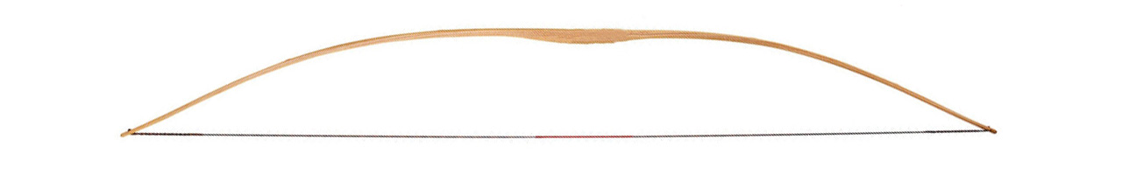
Лук из бамбука.
Самое простое по сегодняшнему дню это купить в строительном магазине бамбуковые наличники подходящей формы и затратив не много времени на подгонку между собой, склеив их на основе ясеня между собой получить неплохой лук. Подобные луки после подгонки деталей рубанком, наждаком и стеклянным скребком я клеил обыкновенным ПВА(3D). Для фиксации деталей на момент склеивания пользовался плотным бандажем как показано на рисунке.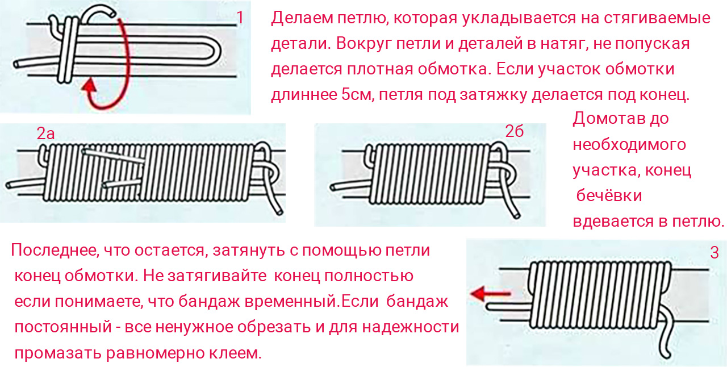
Такой лук относительно быстро делается, потому как все материалы можно приобрести в строительном магазине. По ощущениям тянется равномерно, достаточно хлесткий. По силе натяжения 14-16кг это то что я получал на выходе.

Джек рассудил просто: «Без меня страна попала в беду». Он без колебаний записался в добровольцы, вернулся в свой полк и вскоре стал командиром стрелковой роты. Во время эвакуации союзников из Дюнкерка он повел свой отряд в атаку, выстрелом подав сигнал к ее началу. Старый добрый длинный английский лук не подвел – немецкий фельдфебель был убит наповал. Вскоре по приказу его однофамильца премьер-министра в Англии начали создаваться подразделения коммандос. Джек решил, что настоящий солдат не сидит и ждет, пока враг придет к нему, а находит его сам. Став заместителем командира одного из отрядов, он вызвался принять участие в операции по уничтожению немецких баз в Норвегии на острове Вогсей. По рассказам очевидцев, как только десант подошел к берегу, он сыграл на волынке «Марш солдат Кэмерона», а затем, обнажив меч, с которым никогда не расставался, первым бросился в атаку. За свою храбрость и спасение раненного офицера он был награжден Военным крестом.
Среди своих многочисленных достижений в стрельбе из лука Ховард Хилл в 1928 году установил новый мировой рекорд по дальности полета из лука и стрел на 391 ярд (358 м). В том же году он выиграл свои 196-е соревнования по стрельбе из лука подряд. Однако Хилл был не только одним из самых титулованных лучников в современную эпоху стрельбы по мишеням, охоты и соревнований по летной стрельбе из лука, он также был известным писателем и продюсером. За свою карьеру он снял 23 фильма о стрельбе из лука для Warner Bros. Он также снял 10 собственных фильмов и был техническим консультантом в гораздо большем количестве фильмов, поделившись своим опытом в этой области. Как сам охотник из лука, он убил более 2000 животных своим длинным луком, в том числе африканского слона-быка весом 10 000 фунтов, став первым белым человеком, убившим такое животное стрелой. Для этого он использовал стрелу длиной 41 дюйм (100 см) и натянул 115-фунтовый лук. Ховард Хилл - https://ru.qaz.wiki/wiki/Howard_Hill

Вдохновение я получал, как многие мальчишки, из фильмов и книг о соответствующей эпохе и такие личности как Ховард Хилл. Это одна из легендарных личностей который прославился своими рекордами как в спортивной стрельбе (196 побед подряд), так и на охоте (2000 трофеев добытых с помощью длинного лука). В 1928 году Ховард установил новый мировой рекорд по дальности полета стрелы выпущенной из лонгбоу - 358 метров. Он стал первым белым человеком убившим на охоте африканского слона весом в 10 000 фунтов из лука в 115 фунтов при этом длина стрелы составляла 41 дюйм (100см).
Еще одной легендарной личностью влюбленной в лонгбоу был Джек Черчиль, который прославился своей храбростью и подвигами во время второй Мировой войны. Безумный Джек, как его называли, дал сигнал к атаке, застрелив немецкого офицера из лука. Шотландский палаш на поясе, лук и стрелы на плече и волынка под мышкой - это был его излюбленный вид в котором он руководил своим отрядом коммандос. Еще один яркий момент из жизни Безумного Джека, который даст более полную картинку об этом легендарном, любителе пафоса герое: в одной из операций на норвежском острове Вогсёй (27 декабря 1941 года), Джек вырвался вперёд своего отряда, и, прежде чем бросить гранату, сыграл мелодию на волынке. Несмотря на все его безумные выходки в течении всей его жизни, которую он посвятил исключительно военной карьере, этот человек умер в своей постели, в окружении семьи в возрасте 89 лет.

